Играйте вместе с детьми

Участие взрослых в играх детей может быть разным. Если ребёнку только что купили игрушку, и он не знает, как ей играть, лучше предоставить ему возможность действовать самостоятельно. Но скоро опыт ребёнка истощается игрушка становится не интересной. Здесь нужна помощь старших, - подсказать новое игровое действие, показать их, предложить |дополнительный игровой материал к сложившейся игре. Играя вместе с ребёнком, родителям важно следить за своим планом. Ровный, спокойный, доброжелательный тон равного по игре партнёра вселяет ребёнку уверенность в том, что его понимают, с ним хотят играть. Ребёнок очень рад минутам, подаренным ему родителями в игре. Общение в игре не бывает бесплодно для малыша. Чем больше выпадает дорогих минут в
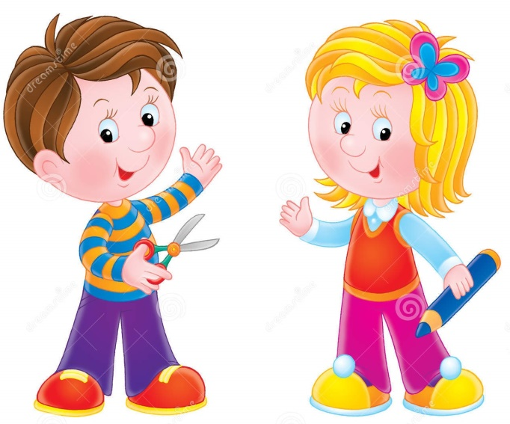
обществе близких ему людей, тем больше взаимоотношения, общих интересов, любви между ними в дальнейшем.

